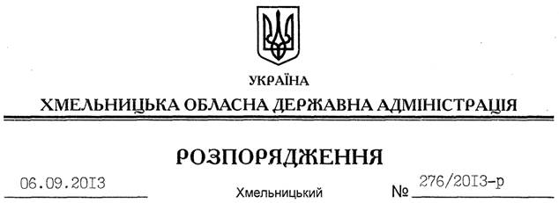

Про внесення змін до розпорядження голови обласної державної адміністрації від 26.06.2013 № 199/2013-р

На підставі статей 6, 45 Закону України “Про місцеві державні адміністрації”, пунктів 3.3, 3.7 регламенту Хмельницької обласної державної адміністрації, затвердженого розпорядженням голови обласної державної адміністрації від 23.11.2007 № 383/2007-р:
Внести зміни до плану роботи Хмельницької обласної державної адміністрації на ІІІ квартал 2013 року, затвердженого розпорядженням голови обласної державної адміністрації від 26.06.2013 № 199/2013-р, доповнивши розділ ІІ дев’ятим абзацом такого змісту:
Про стан взаємодії місцевих державних адміністрацій з органами внутрішніх справ обласного та районного рівня у сфері забезпечення дотримання норм Конституції і законів України, забезпечення правопорядку, захисту прав і свобод громадян | З метою виконання п.4 рішення Ради регіонів від 20 червня 2013 року | 24 вересня | Бачинський Л.А. – начальник відділу взаємодії з правоохоронними органами та оборонної роботи апарату облдержадміністрації

Голова адміністрації В.Ядуха

